**МИНИСТЕРСТВО НАУКИ И ВЫСШЕГО ОБРАЗОВАНИЯ РОССИЙСКОЙ ФЕДЕРАЦИИ**

**ФЕДЕРАЛЬНОЕ ГОСУДАРСТВЕННОЕ АВТОНОМНОЕ ОБРАЗОВАТЕЛЬНОЕ УЧРЕЖДЕНИЕ ВЫСШЕГО ОБРАЗОВАНИЯ**

**"НАЦИОНАЛЬНЫЙ ИССЛЕДОВАТЕЛЬСКИЙ УНИВЕРСИТЕТ ИТМО"**

**ЛАБОРАТОРНАЯ РАБОТА №1**

**РАБОТА С СОКЕТАМИ**

РАБОТУ ВЫПОЛНИЛА:

Штрейх Анна Андреевна

РАБОТУ ПРОВЕРИЛ:

Говоров Антон Игоревич

Санкт-Петербург

2021 г.

**Цель работы:**

Овладеть практическими навыками и умениями реализации web-серверов и использования сокетов.

**Выполнение:**

1. Реализуем клиентскую и серверную часть приложения. Клиент и сервер отсылают друг другу приветствие.

Создается сокет, который связывается с определенным хостом и портом. Затем для сокета запускается режим прослушивания, принимается подключение с новым сокетом и адресом клиента. Получаем данные, дешифруем их и выводим. Чтобы отправить – шифруем. В конце со закрывается.

Рисунок 1 – server.py

Рисунок 2 – client.py



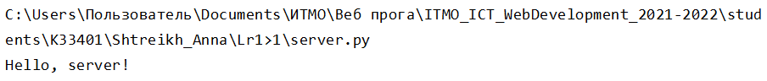Рисунок 3 – Работа программы на клиенте

Рисунок 4 – Работа программы на сервере

1. 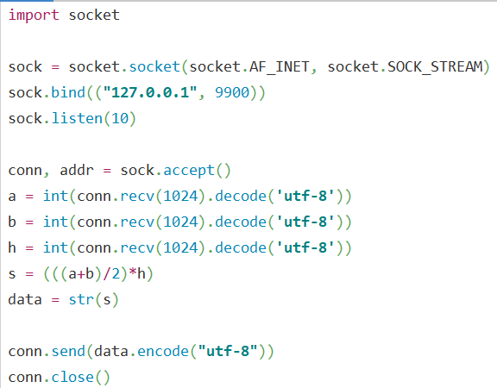Теперь реализуем клиентскую и серверную часть так, чтобы сервер решал математическую задачу, принятую от клиента.

Рисунок 5 – server.py

Рисунок 6 – client.py

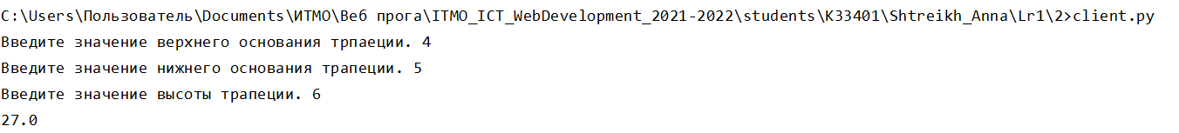Рисунок 7 – Работа программы на клиенте

1. Реализуем работу web-сервера для обработки GET и POST http запросов.

Рисунок 8 – Импортируем необходимое

Рисунок 9 – Базовый класс для работы сервера

Рисунок 10 – функция serve_client

Рисунок 11 – функция parse_request

Рисунок 12 – функция parse_request_line

Рисунок 13 – функция parse_headers

Рисунок 14 – функция handle_request

Рисунок 15 – функция handle_post_mark

Рисунок 16 – функция handle_get_marks

Рисунок 17 – функция handle_get_sub

Рисунок 18 – функция send_response

Рисунок 19 – функция send_error

Рисунок 20 – класс Request

Рисунок 21 – функция body в классе Request

Рисунок 22 – классы Response и HTTPError

Рисунок 23 – Вызов работы сервера

Для проверки работы сервера воспользуемся Postman.

Сделаем несколько пост-запросов с разными предметами и оценками

Рисунок 24 – ввод предмета и оценки

Рисунок 25 – вывод оценок по всем добавленным предметам

Рисунок 26 – вывод оценок по конкретному предмету

1. Изображение выглядит как текст

   Автоматически созданное описаниеРеализуем многопользовательский чат с использованием потоков.

Рисунок 27 – файл server.py начало

Рисунок 28 – файл server.py функции

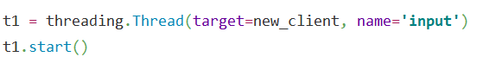

Рисунок 29 – запуск потока

Рисунок 30 – файл client.py [1]

Рисунок 31 – файл client.py[2]

Рисунок 32 – запуск клиент 1

Рисунок 33 – запуск клиент 2

Рисунок 34 – запуск клиент 3

**Вывод:**

Получены базовые навыки, необходимые для реализации web-серверов и использования сокетов.